Лекция 1 . Введение в Qt. Написание простого графического приложения. Понятия signal-slot
Автор: Набиев Марат

Введение.
Qt — кроссплатформенный фреймворк для разработки ПО на С++. Также есть привязки к другим языкам: PtQt (Python), QtRuby (Ruby), Qt-Jambi (Java), PHP-Qt (PHP).
Так же на Qt написаны многие оболочки Linux. Qt появился в далеком 1996 году, изначально задумываясь как удобное средство для быстрой разработки графических интерфейсов на C++

Создание простейшего графического приложения.
Открываем Qt Creator — это удобная ide от Qt, нажимаем «новый проект».
Выбираем «приложение» → Приложение Qt Widgets → Выбрать

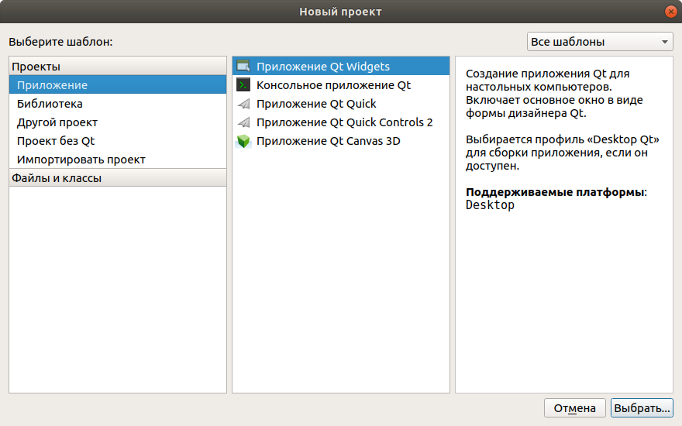

Пишем название
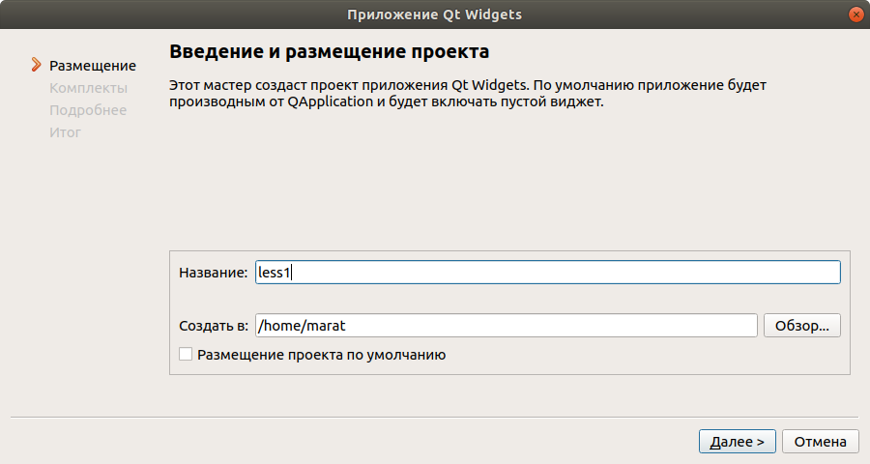
потом далее, далее готово.

Открывается следующее окошко
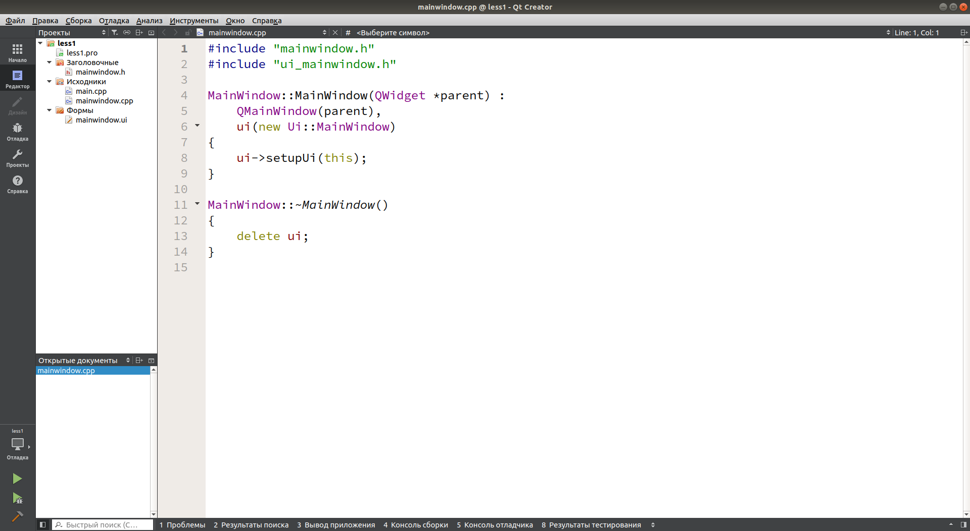

Если откроем main.cpp , то там будет следующий код

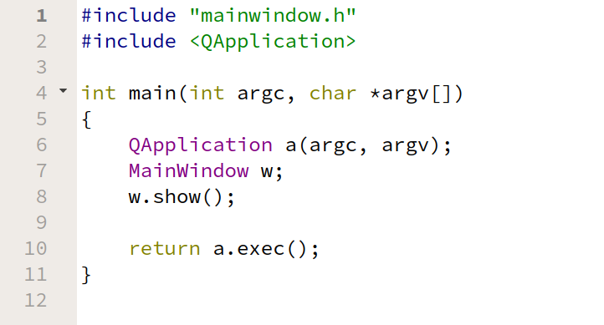
Здесь QApplication — это организатор сбора сообщений всех графических элементов.
Если открыть mainwindow.h
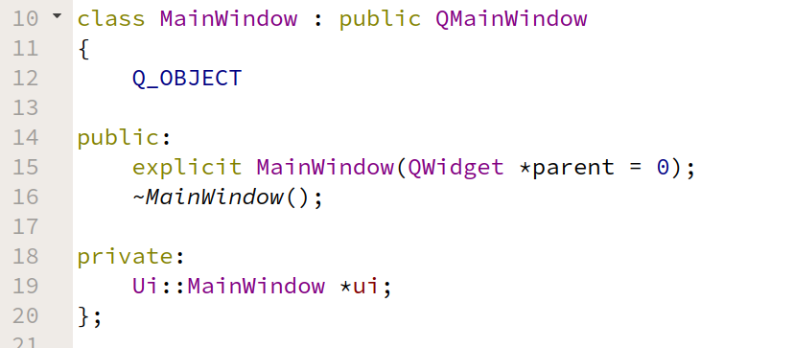
То мы здесь видим, что наше основное окно MainWindow является наследником QMainWindow, который является базовым классном для окон в Qt.
Также есть варианты QWidget , который предоставляет минимальный набор для работы. И еще есть QDialog, который является базовым классом для создания модальных окон.
Мы еще здесь видим макроc Q_OBJECT - при помощи которого можно генерировать и обрабатывать события, сильно заострять внимания пока на нем не стоит.

Добавление элементов на окно.
Есть 2 способа добавления элементов на окно
1) через Qt Designer, там можно перетаскивать как в шарповских формочках
2) прописывать все элементы прямо в коде.
Конечно, если у вас окно не меняется, логично создавать в конструкторе, а если меняется, то писать создание и удаление элементов в коде.
Для редактирования окна с помощью конструктора открываем mainwindow.ui

//окно бы я вставил, но что-то оно не вставляется, надеюсь, у вас открылось

Для того, чтобы у нас элементы были упорядоченны по вертикали и мы не заботились об их размерах, добавим Vertical Layout.
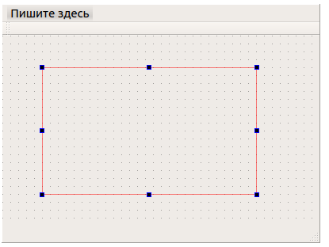

Также добавим туда Label и PushButton (перетаскиваем прямо на Layout)
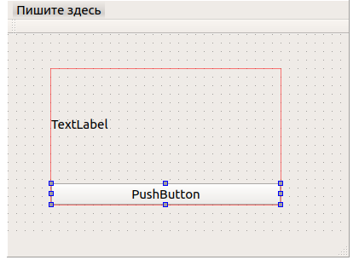

Сделаем текст на Label по-середине и изменим текст на нем, для этого нажимаем ЛКМ на наш Label и в панели справа меняем свойства

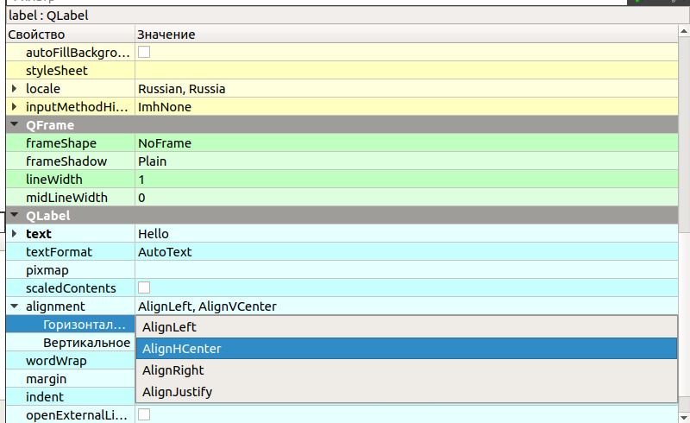

Делаем так:
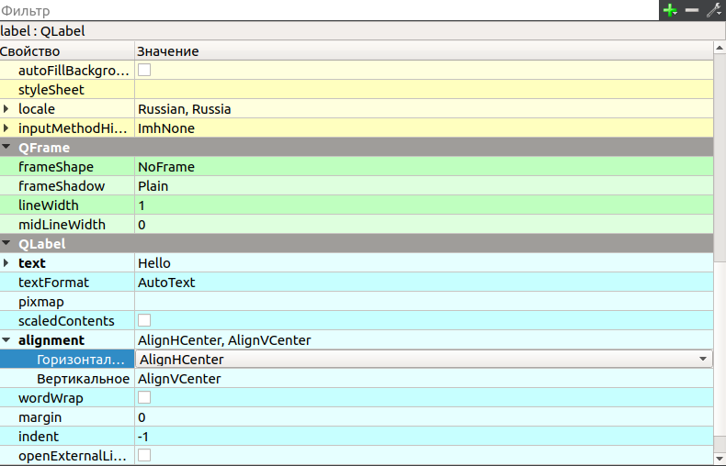
И у нас текст посередине
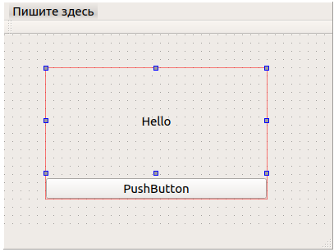

Аналогично можно изменить текст на кнопке и будет так:

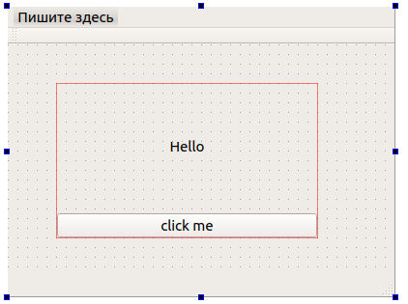

Далее, мы хотим чтобы при нажатии на кнопку, текст на метке изменялся, а именно Hello → Привет → Сэлэм и так по кругу. Для этого в MainWindow заведем счетчик нажатий и в зависимости от него будем менять текст на метке.
Далее мы переходим плавно к понятиям сигналы и слоты.

SIGNALS and SLOTS
Это достаточно удобный механизм для событийного программирования. Попробую объяснить на примере:
При нажатии на кнопку, она издает сигнал clicked (т. е. она всем кричит: меня нажали! ), и мы хотим выполнять какие-то действия после ее нажатия. Мы пишем функцию, которая называется слот и коннектим слот к этому сигналу. Посмотрим, как это выглядит в коде.

Открываем mainwindow.h и там добавляем наш счетчик нажатий и добавляем слот для обработки сигнала кнопки

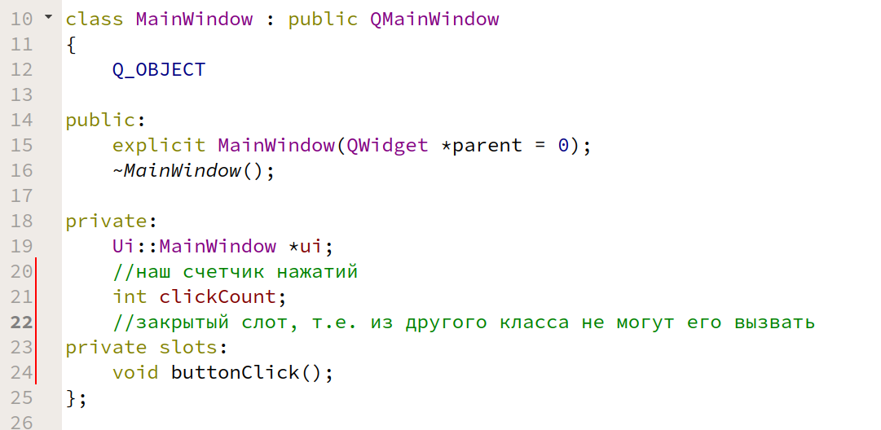
Далее нам надо заставить наш слот реагировать на нажатие кнопки. Для этого в конструкторе MainWindow пишем вот этот коннект: connect(elem, SIGNAL (elemSignal()), elem2, SLOT(elem2Slot()))
Это старый вид записи. У нас это будет выглядеть следующим образом:

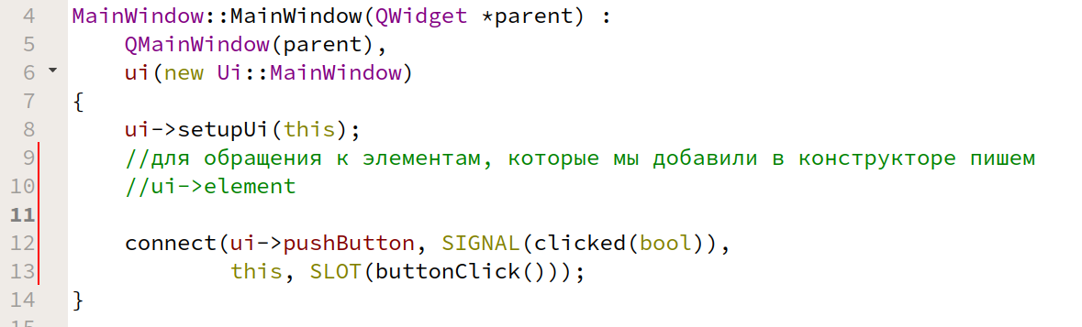

Так же есть новый вид, который советуют использовать и он выглядит так:

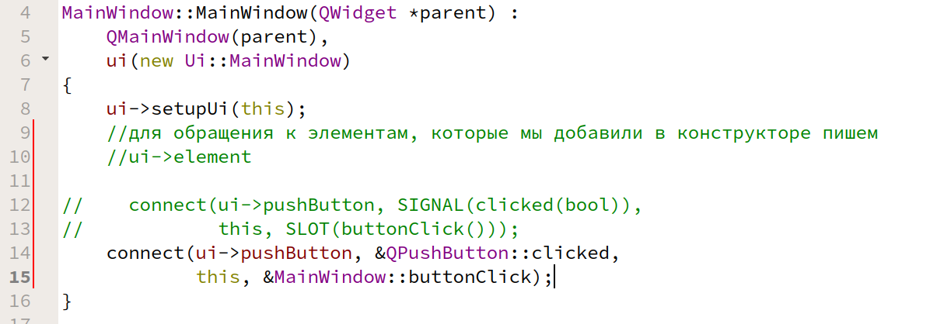

сами выбирайте какой хотите использовать.
Далее, для того, чтобы мы могли обрабатывать нажатие, надо реализовать этот buttonClick.
И надо не забыть в конструкторе обнулить счетчик нажатий. (напишите сами)

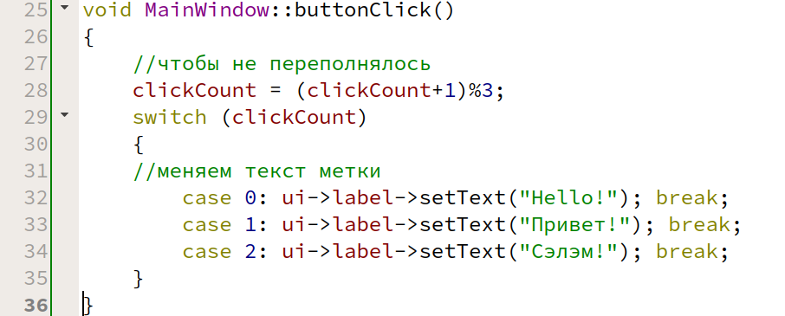

и если все правильно, то при запуске будет появляться следующее окошко:
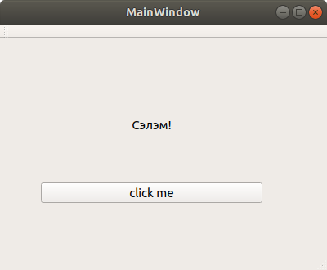

И при нажатии на кнопку будет меняться текст метки.

Далее пример сигнала. Сделаем так, чтобы когда у нас текст метки менялся на татарский, мы выводили сообщение при помощи QMessageBox. Для этого надо в MainWindow добавить сигнал, назовем его makedTatarText() и для его обработки напишем слот tatarText()

Добавляем сигнал и слот:
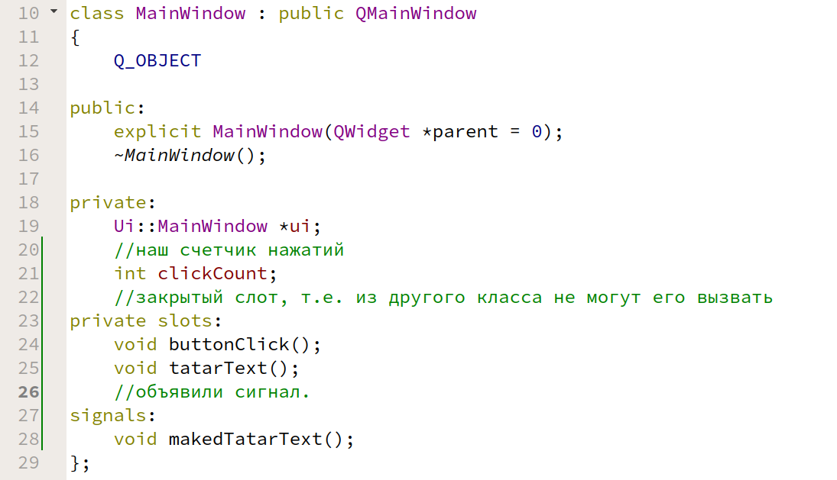

Коннектим сигнал к слоту в конструкторе:
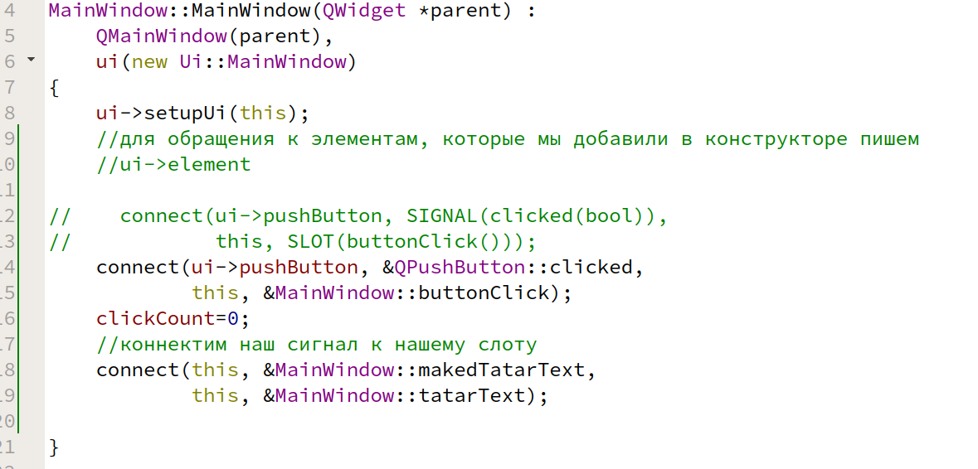

немного подкорректируем наш buttonClick:
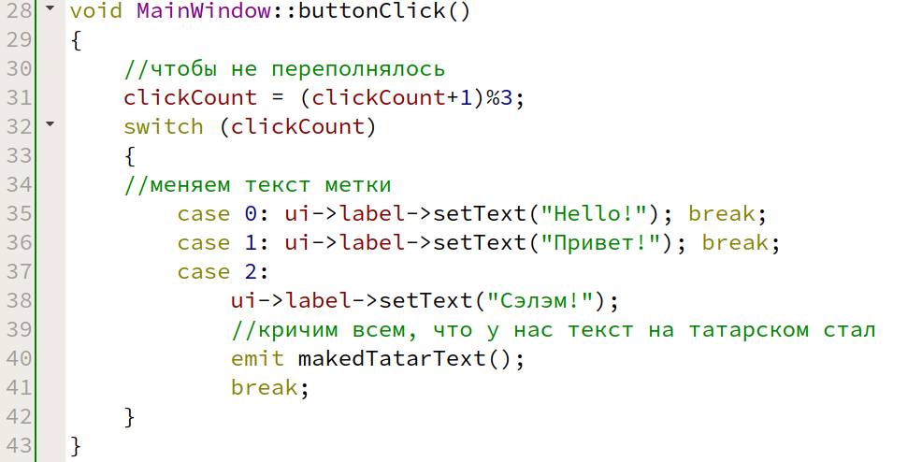
Пишем слот tatarText

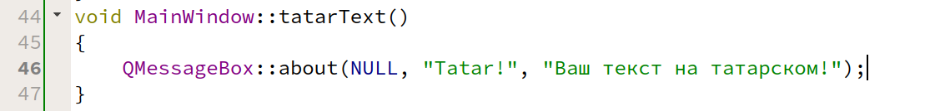
и если к этому моменту я ничего не забыл, и вы ничего не забыли, то когда у нас текст становится на татарском, что выходит еще одно окошко:
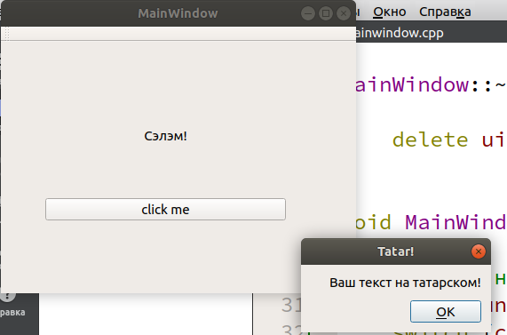
MenuBar и Action-ы
Все мы знаем, что такое менюбары, так что не буду писать его важность. QAction — такой объект, который предоставляет абстрактное действие пользовательского интерфейса. Сделаем такой QAction, которой будет выводить окно перед закрытием. Для этого в MainWindow добавим closeAction (не забудьте подключить вначале написать #include<QAction>) , добавим метод, в котором создадим closeAction, чтобы не загромождать конструктор и добавим слот, который будет выполняться при активации closeAction.
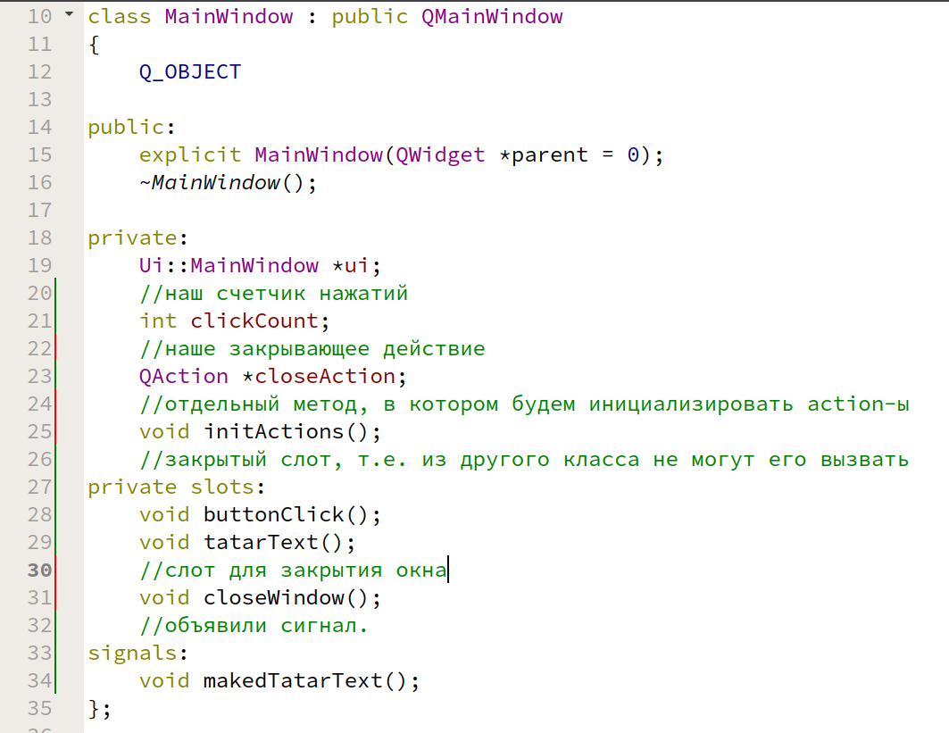

В mainwindow.cpp добавляем initActions и слот closeWindow, и не забудьте вызвать initActions в конструкторе
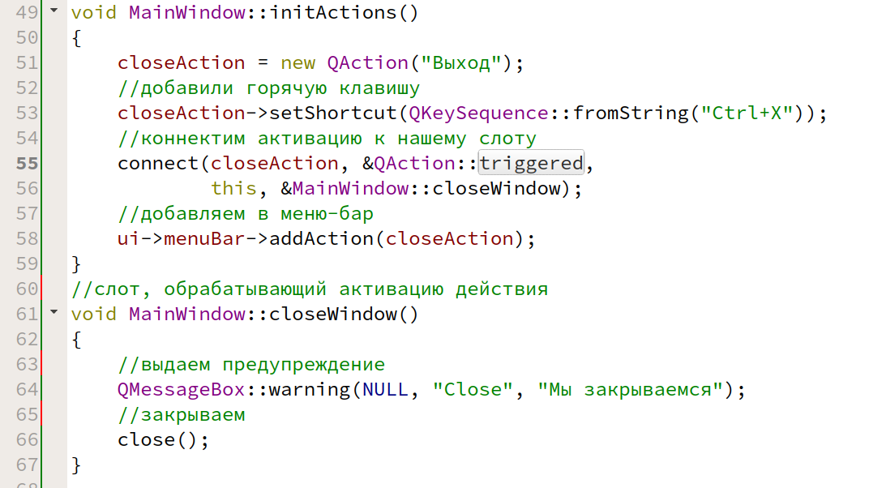

т. к. мы создали closeAction при помощи new, надо в деструкторе его удалить. ( напишите сами это)
Если все хорошо, то при запуске будет следующее окошко:
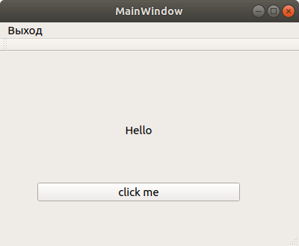

При нажатии на выход, у нас появится окошко с предупреждением, и при нажатии на Ок все закроется.
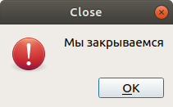

Добавим в меню-бар выпадающее меню File, чтобы закрыть можно было и оттуда. Для этого в MainWindow добавим Menu *fileMenu и немного подкорректируем initActions.

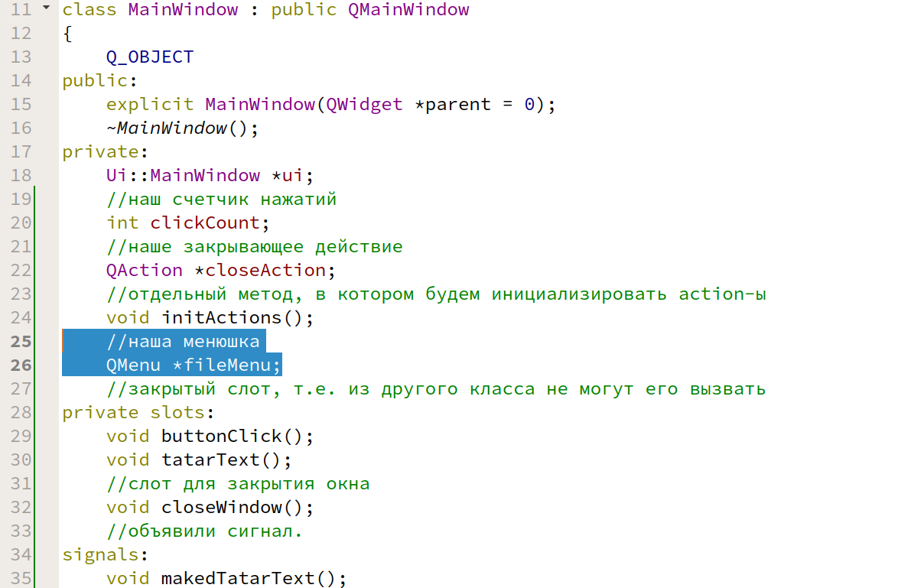
В initActions просим menuBar предоставить нам menu и добавляем туда action

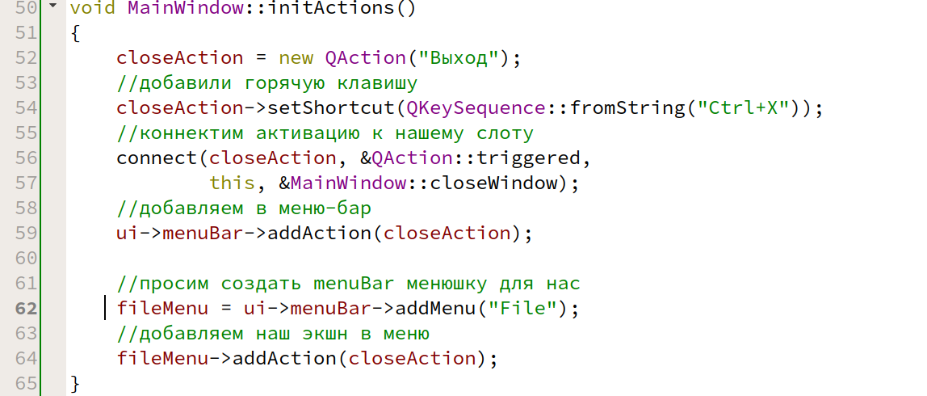
и если запустим наше приложение, то у нас добавится в менюбаре меню File, и там будет наш action

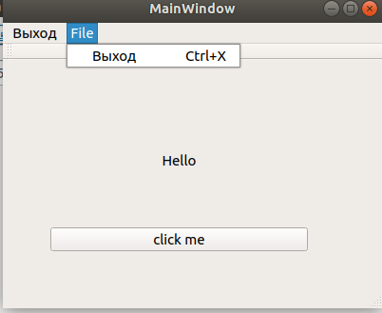

На этом вроде все. Скоро выйдет и вторая лекция. Наверно, ближе к середине недели.
Ссылка на исходники https://github.com/nma2207/qt-lessions/tree/master/less1

